Защита отчёта по лабораторной работе №11

Управление Загрузкой Системы (GRUB2)

Ван Сихэм Франклин О Нил Джон (Миша)

Содержание

Список иллюстраций

Список таблиц

# 1 Введение

Что такое GRUB2?

GRUB2 - это загрузчик системы. Он отвечает за загрузку операционной системы. Ключевой файл: /boot/grub2/grub.cfg. Этот файл генерируется автоматически с помощью файла настроек /etc/default/grub и скриптов из директории /etc/grub.d.

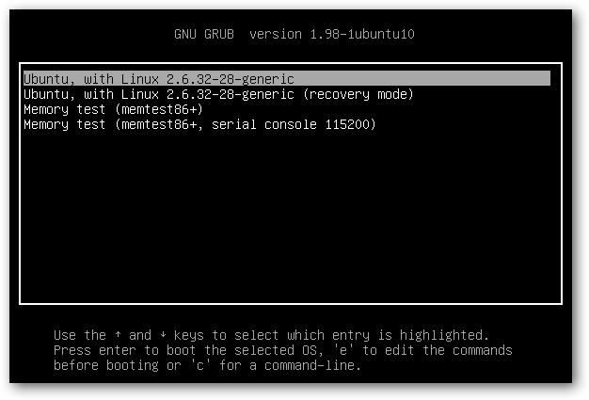

Рис. 1: Меню Груб2

# 2 Цели Лабораторной Работы №11

* Модификация параметров GRUB2.
* Устранение неполадок в GRUB2.
* Работа с GRUB2 без прав root.

# 3 Модификация Параметров GRUB2

## 3.1 Изменение Таймаута GRUB2

* Редактирование /etc/default/grub.
* Установка GRUB_TIMEOUT=10.
* Обновление /boot/grub2/grub.cfg с помощью grub2-mkconfig.

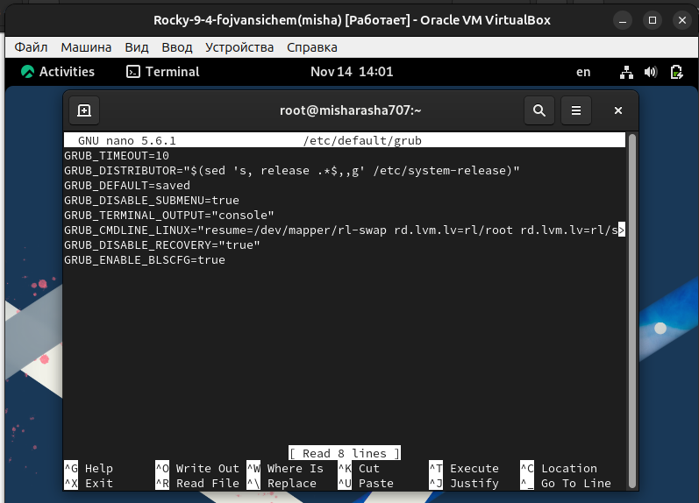

Рис. 2: Установка GRUB_TIMEOUT=10

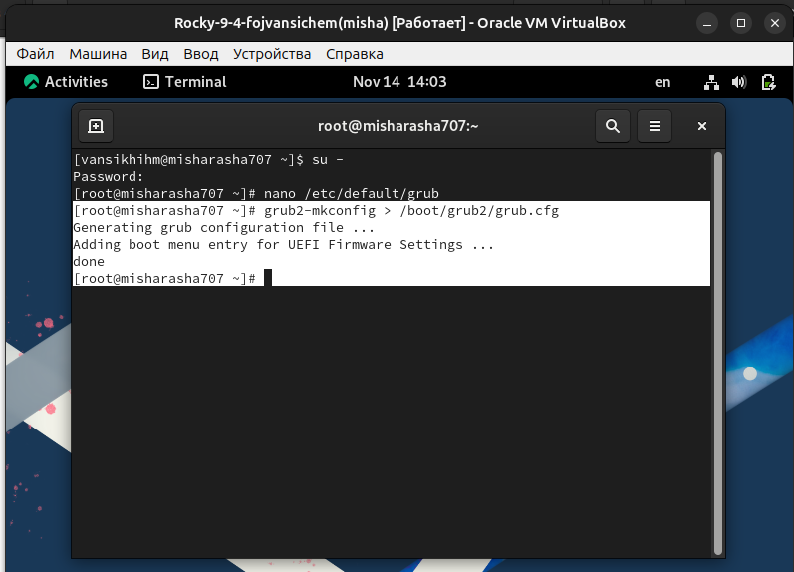

Рис. 3: Обновление /boot/grub2/grub.cfg с помощью grub2-mkconfig

# 4 Устранение Неполадок GRUB2

## 4.1 Решение Проблем с GRUB2

* Редактирование строки ядра в grub.cfg (начинающейся с linux ($root)).
* Добавление/удаление параметров, таких как rhgb и quiet.
* Использование rescue.target и emergency.target.

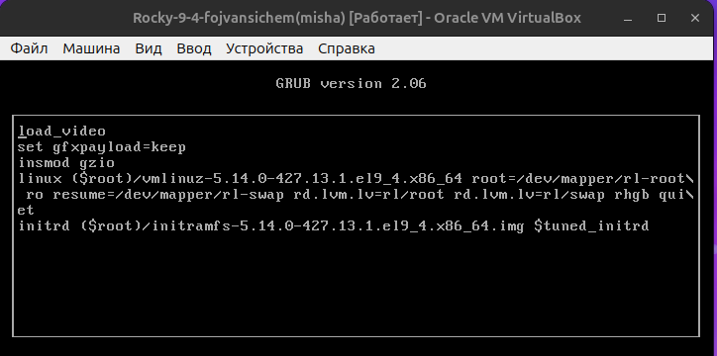

Рис. 4: Редактирование строки ядра в grub.cfg

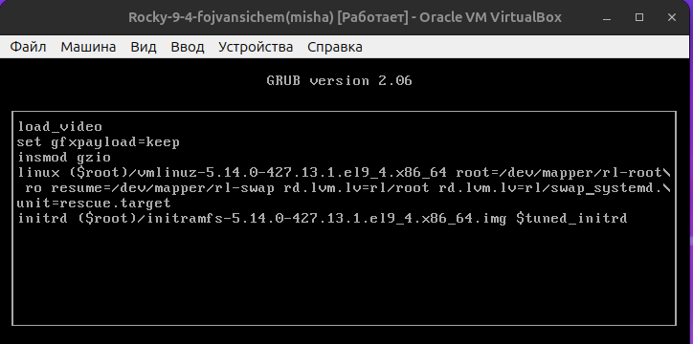

Рис. 5: Использование rescue.target

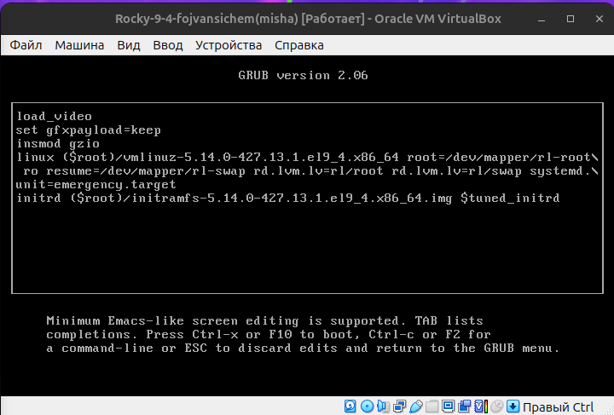

Рис. 6: Использование emergency.target

# 5 Сброс Пароля Root

* Редактирование grub.cfg (начинающейся с linux ($root)) для добавления rd.break.
* Монтирование корневой файловой системы.
* Переход в chroot в систему.
* Изменение пароля root.

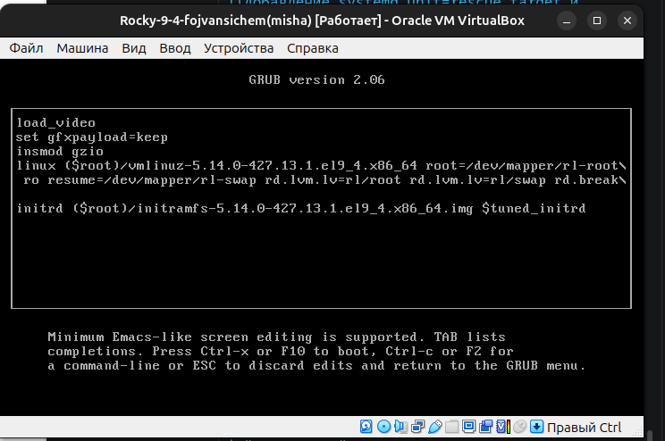

Рис. 7: Редактирование grub.cfg для добавления rd.break

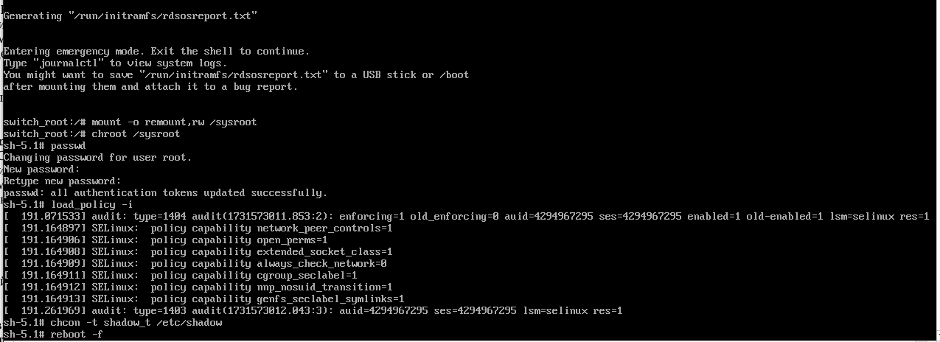

Рис. 8: Переход в chroot в систему + Изменение пароля root

# 6 Заключение

В ходе выполнения лабораторной работы №11 были успешно освоены основ- ные принципы работы с загрузчиком GRUB2. Полученные знания позволят эф- фективно управлять процессом загрузки системы и устранять возникающие проблемы.

# Список литературы

1. Колисниченко Д. Н. Самоучитель системного администратора Linux. — СПб. : БХВ-Петербург, 2011. — (Системный администратор).
2. Neil N. J. Learning CentOS: A Beginners Guide to Learning Linux. — CreateSpace Independent Publishing Platform, 2016.
3. Unix и Linux: руководство системного администратора / Э. Немет, Г. Снайдер, Т. Хейн, Б. Уэйли, Д. Макни. — 5-е изд. — СПб. : ООО «Диалектика», 2020.